В селе Сиктерме Алькеевского района впервые пройдет Фестиваль «Медовый Спас-2022»
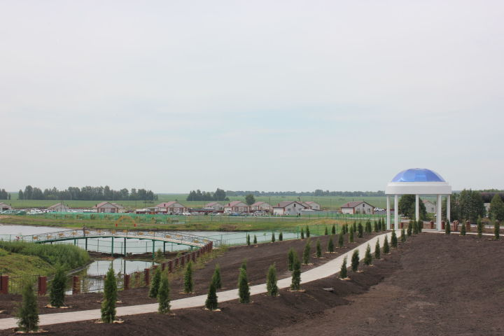
14 августа 2022 года в селе Сиктерме Алькеевского муниципального района Республики Татарстан впервые пройдет Фестиваль «Медовый Спас - 2022»!
Цели Фестиваля – создание условий для делового общения и рынка сбыта в области пчеловодства, повышение социального оптимизма, сохранение самодеятельного народного творчества во всех его проявлениях, расширение культурных и туристических связей.
Для участия на Фестивале приглашаются граждане, занимающиеся пчеловодством, представители районных и республиканских обществ пчеловодов, индивидуальные предприниматели, самодеятельные и профессиональные творческие коллективы, мастера, создающие изделия народных художественных промыслов и ремёсел, предприятия торговли, общественного питания.

